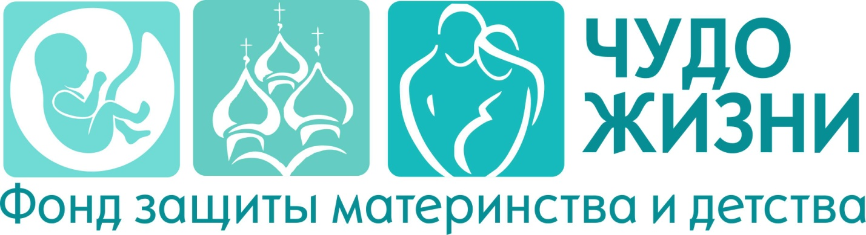

[**www.mini-bambini.ru**](http://www.mini-bambini.ru)

**ИП Цецерская Светлана Викторовна**

**Юр. адрес:** Тульская обл. г. Узловая, ул. Трегубова 38-15

ИНН 711701325861, р/с 40802.810.7.00000000123 в АКБ «Держава» ОАО, г. Москва

БИК 044552675, к/счет 30101810700000000675, ОГРН 1027739120199

119234, г. Москва, Ломоносовский пр., д.20

**Тел.: 8 (915) 143 92 47**

**Адрес Фонда защиты материнства и детства «ЧУДО ЖИЗНИ»:**

143020, Московская обл., Одинцовский р-н.,Д. Щедрино, СНТ Русское Поле, ул. Желтая, д. 44

***07 декабря 2015 года.***

***Информационное сообщение для СМИ.***

***В Одинцовском районе начинает работу Фонд защиты материнства и детства «ЧУДО ЖИЗНИ».***

Основными направлениями работы фонда являются:

* Просветительская деятельность в учебных заведениях по профилактике искусственного прерывания беременности;
* Психологическая и духовная помощь женщинам с незапланированной беременностью;
* Сотрудничество с врачами акушерами-гинекологами;
* Реабилитация женщин с постабортным синдромом;
* База детских вещей для нуждающихся беременных женщин и детей;
* Проведение социальных акций при поддержке Русской Православной Церкви.

«Все началось весной 2015 года, когда после профессиональной подготовки на лектора по теме профилактики абортов я начала читать лекции в школах Одинцовского района. Это стало возможным при поддержке и непосредственном участии священника Ильи Настевича, настоятеля Богоявленского храма в с. Жаворонки. В мае мы прочитали лекции в двух школах: в МБОУ Жаворонковская СОШ и МБОУ Ликинская средняя общеобразовательная школа. Тогда же я поняла, что хотела бы часть своей жизни посвятить этой работе по профилактике абортов», рассказывает Цецерская Светлана Викторовна об истории создания фонда «ЧУДО ЖИЗНИ».

***В настоящий момент фонд объявляет сбор детской одежды, подгузников для новорожденных, детского питания для оказания помощи тем женщинам, кто оказался в ситуации кризисной беременности, но нашел в себе силы сохранить беременность и родить ребенка, но нуждается в поддержке.***

В фонде «ЧУДО ЖИЗНИ» работают квалифицированные психологи, к которым может обратиться любая женщина, нуждающаяся в участии и поддержки и участие в сложный момент их жизни.

«Мы хотим совместными силами педагогов, врачей и священников помочь защитить подрастающее поколение от страшного зла – убийства ребенка во чреве матери, предоставляя достоверную информацию об этом виде хирургического вмешательства, а также реально помочь тем, кто уже нуждается в помощи на новом этапе своей жизни под названием материнство».

***Информационная справка:***

***Фонд защиты материнства и детства «ЧУДО ЖИЗНИ» открыт как благотворительный проект Международного Монтессори Центра MINI BAMBINI в 2015 году по благословению игумена Киприана (Ященко). Направления работы фонда:***

* ***Просветительская деятельность в учебных заведениях по профилактике искусственного прерывания беременности;***
* ***Психологическая и духовная помощь женщинам с незапланированной беременностью;***
* ***Сотрудничество с врачами акушерами-гинекологами;***
* ***Реабилитация женщин с постабортным синдромом;***
* ***База-склад детских вещей для нуждающихся беременных женщин и детей;***
* ***Проведение социальных акций при поддержке Русской Православной Церкви.***

***Тел. 8 499 391 97 95***

<http://www.mini-bambini.ru/index.php?c=kindergarden&id=4>